编码实战

web设计模式 javaEE 三层结构

web 三层开发结构说明

web表现层
职责: 1:接受请求参数 封装到TO 对象 domain 实体类
调用业务层 完成业务处理
2:完成业务处理之后 响应给客户端
两种: 重定向 jsp 页面
转发!

service业务层
接受web TO对象 编写业务处理 完成业务 返回给web 层

dao数据访问层
底层和数据库打交道 完成 crud! user.xml进行交互

三层之间传递参数 称之为实体对象 TO 对象 传输对象.
完成编码实战综合案例

业务模块说明 users.xml 设计.
1: 设计实体(业务需求实体)
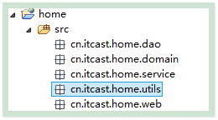
实体类设计的属性 数据添加时显示在user.xml 属性名称
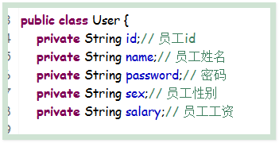
项目需要的dom4j+xpath jar 导入到工程中
2: 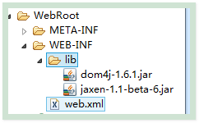导入 jar 包
3:编写主页面 index.jsp
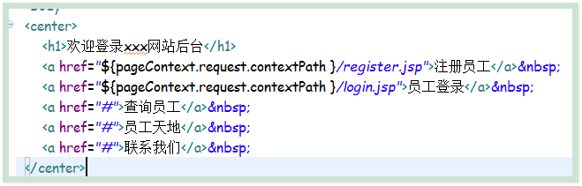
4:编写register.jsp页面
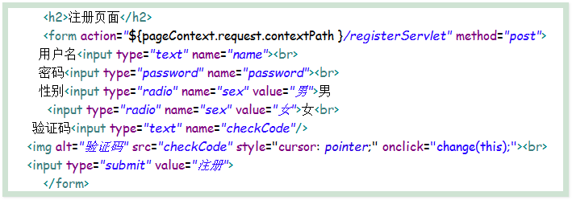
注意添加验证码 标签实现动态效果
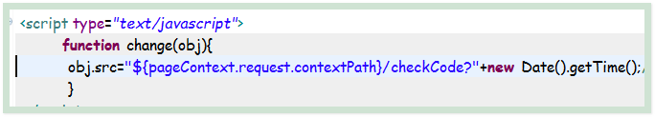
导入验证码资源文件
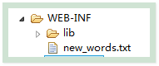资源文件位置
验证码图片servlet导入:
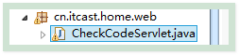
添加代码:
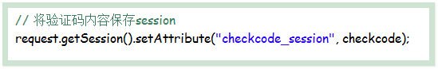
5:编写注册模块 提交表单
6: 编写注册web层开发
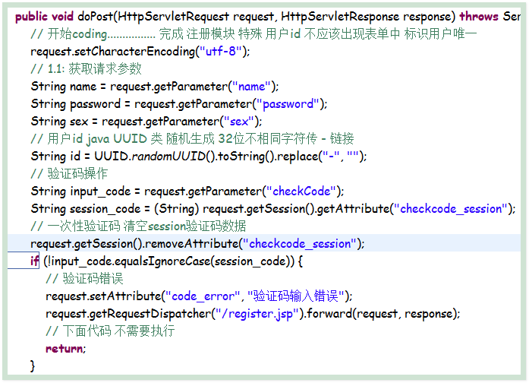
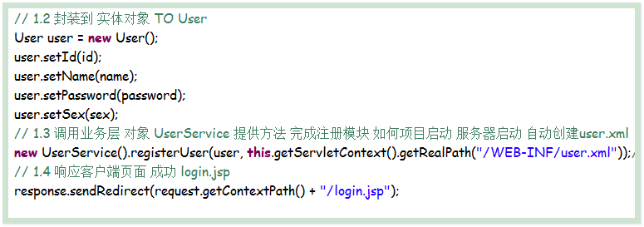
业务层具体编写: UserService() 工具创建业务层对象
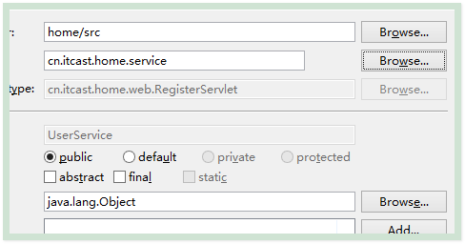
通过工具创建 业务层对象 以及业务方法...
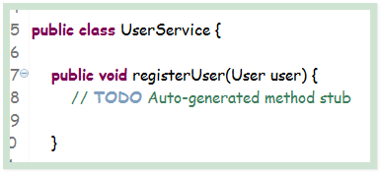
如何让服务器启动时候 加载servlet 执行init ()方法
配置 标签:
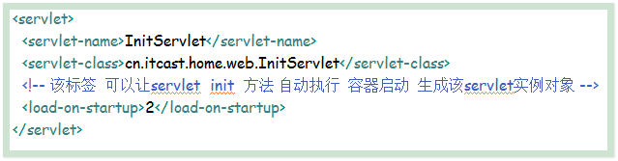
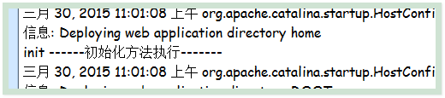
完成容器启动自动创建user.xml 位置:WEB-INF/user.xml
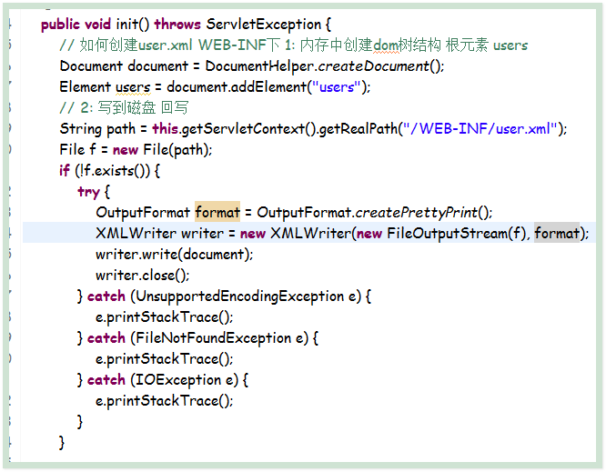
至此:user.xml 将出现在服务器的磁盘路径下
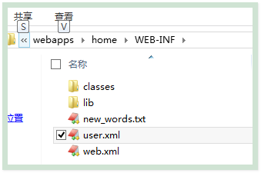

业务层 调用dao 完成注册底层模块实现.
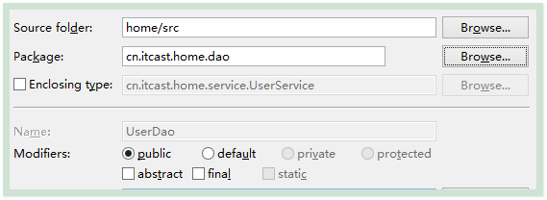
dao 数据访问职责: 具体和xml或者数据库交互 完成业务的crud 操作
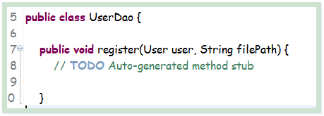
编写具体操作
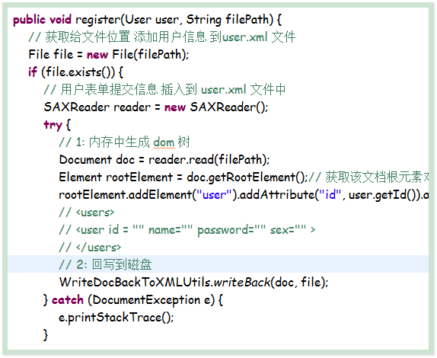
可以将xml 回写到磁盘的代码抽出成工具类 方便我们在处理user.xml cud操作的使用
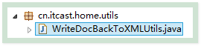
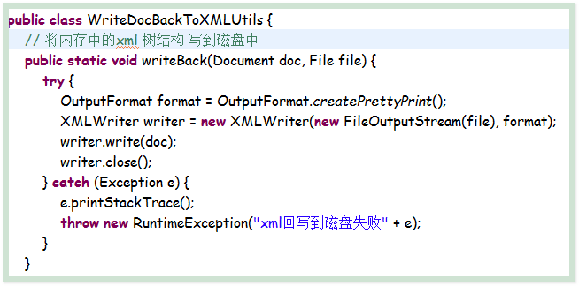
最后添加 验证码模块!
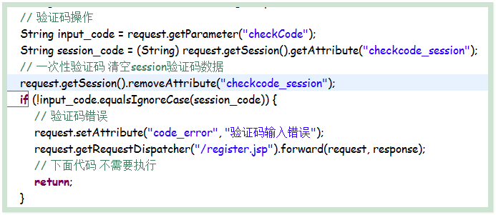
register.jsp 显示验证码错误信息
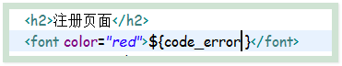
完成!

用户注册模块实现

js校验表单提交正则表达式校验
注册完成前端js校验
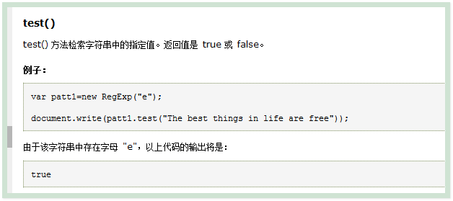
test() 做校验 返回值 true / false
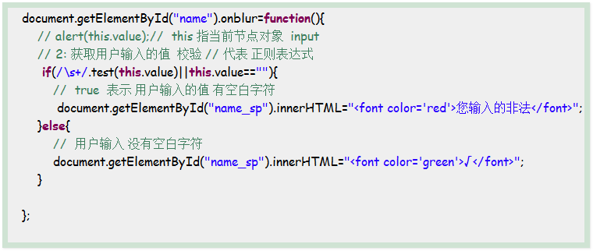
密码校验
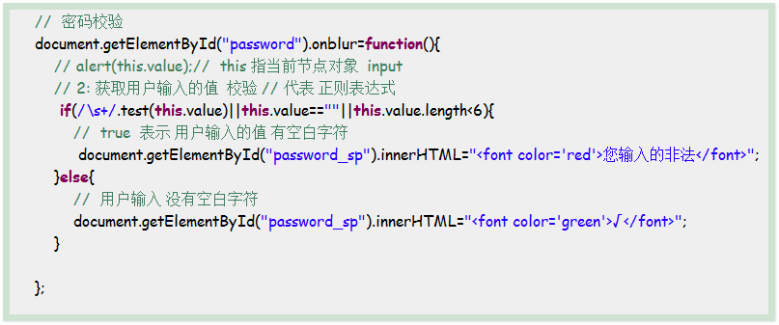
3: 确定表单是否提交!
form 属性 onsubmit 属性值 默认值 true 表单 一直提交

用户登录模块说明
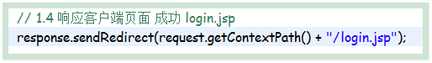
登录页面 或者 主页跳转
登陆页码设计
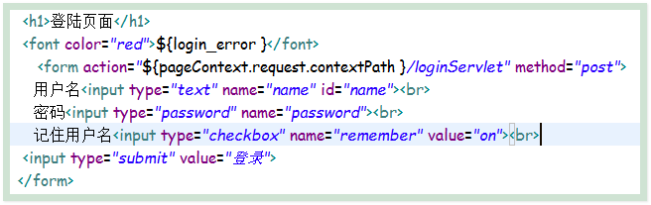
添加cookie js 完成 记住用户名操作
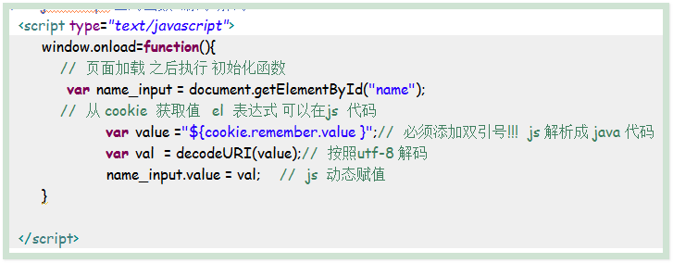
后台servlet loginServlet 编写
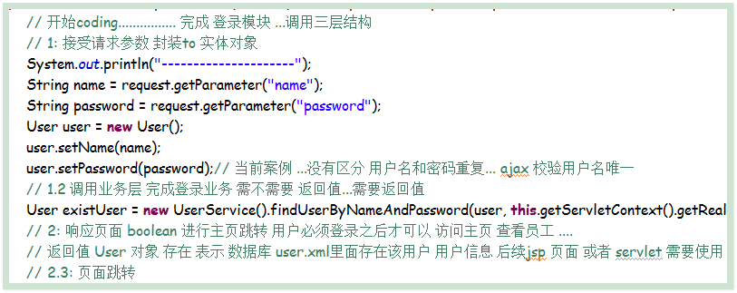
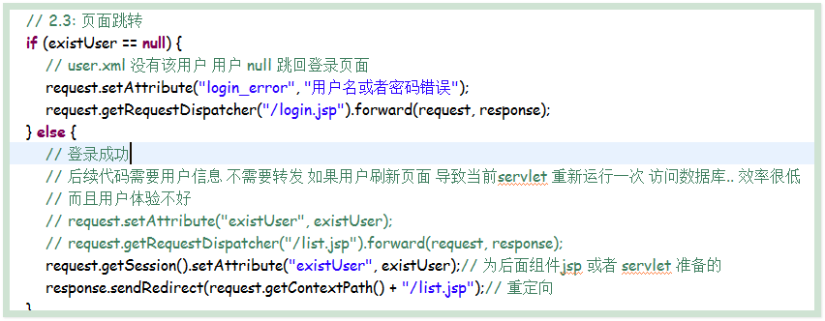
业务层编写
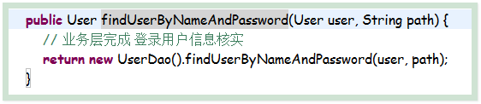
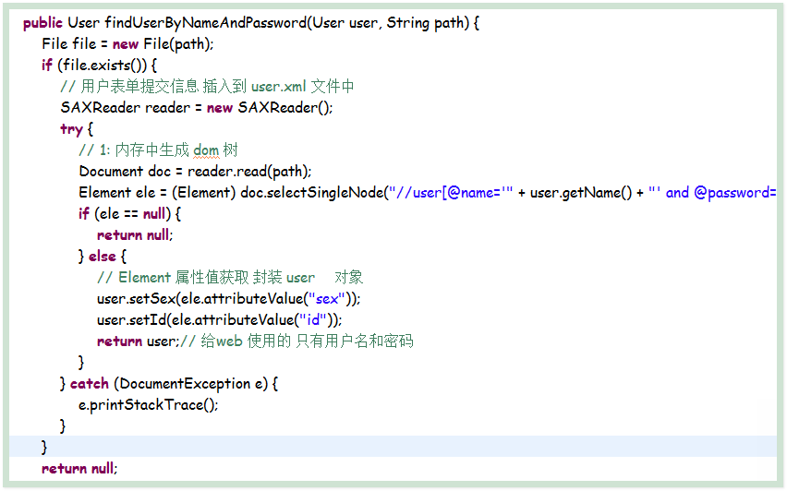
注意 : 用户校验 当登录成功 方可以访问主页
登录模块添加代码 不要使用转发!
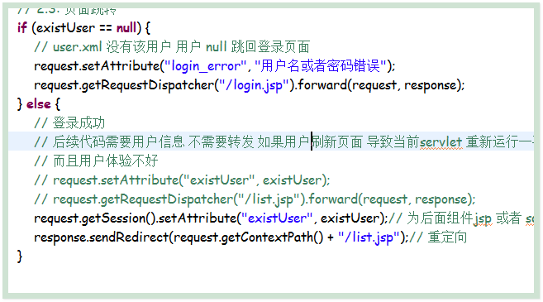
转发导致servlet 每次运行一次 表单重新提交
list.jsp 显示页面添加标签库完成业务逻辑
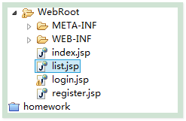
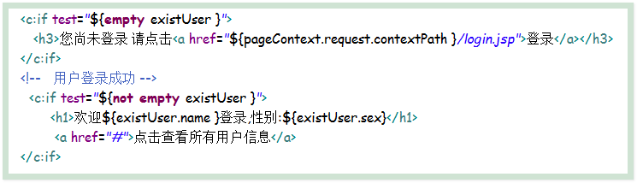
登录核心流程完成!

登录之记住用户名
2: 完成记住用户名
发送cookie 给浏览器
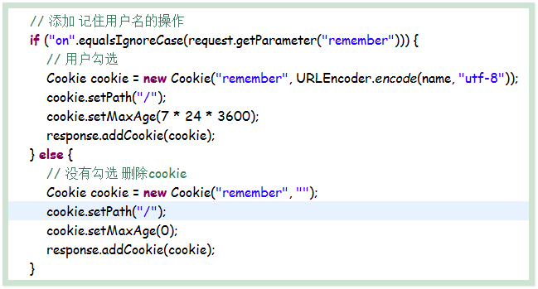
login.jsp 显示cookie 中文处理
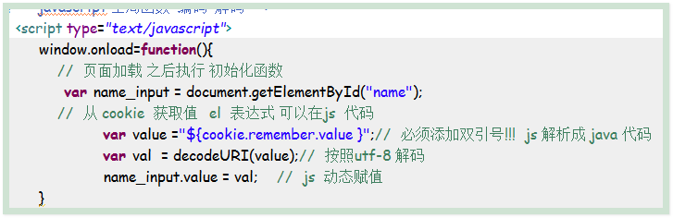
完成登录

注册之中文验证码的实现

登录主页实现用户校验
要求用户必须成功登录才可以查看主页,没有登录不能登录主页.

登录成功实现员工列表显示

要求在jsp页面显示员工的全部信息
入口代码:
index.jsp
编写list.jsp
web servlet 调用三层结构 完成数据查询List<User>
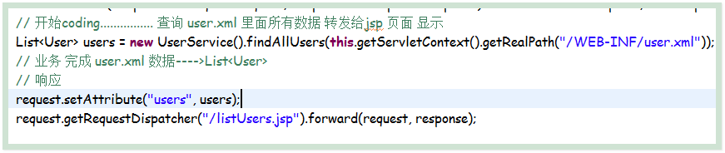
实现业务代码:
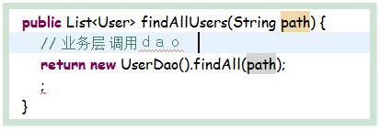
dao完成数据封装
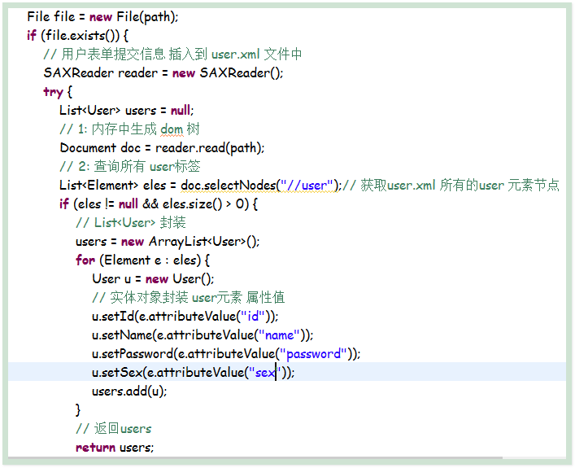
完成 user.xml 所有的user数据 封装 List<User> 集合中 --->service --->web 层
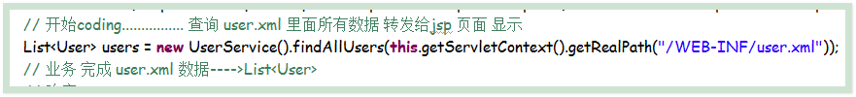
2: servlet 查询所有数据 在jsp 页面 通过 jstl 核心标签库+EL 表达式 迭代出来
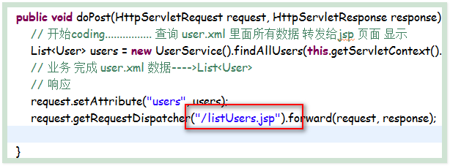
编写listUsers.jsp
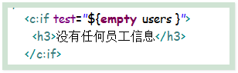
用户信息存在
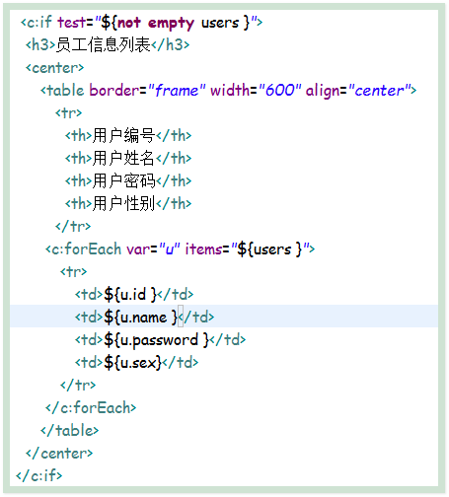
页面基本完成!
补充 删除单个用户操作
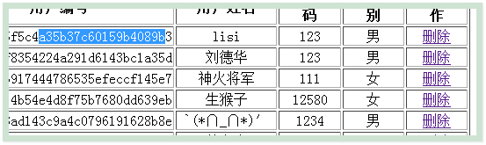
1: 如何用js 获取当前点击用户id 发送给后台servlet
入口代码
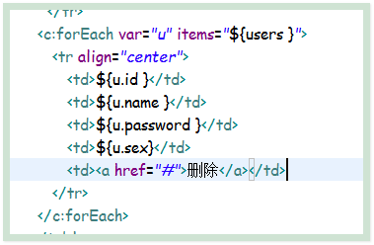
点击删除获取当前id
js事件 点击事件
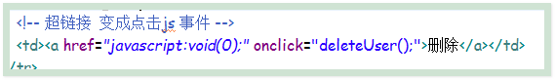
点击获取该记录id
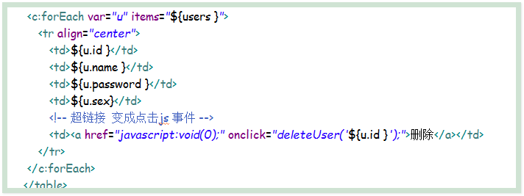
编写js 函数 后台servlet 发送id
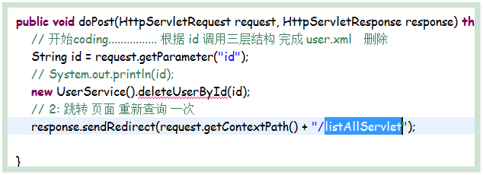

2: servlet 获取id 调用三层结构 完成 dao删除操作
完成业务具体操作
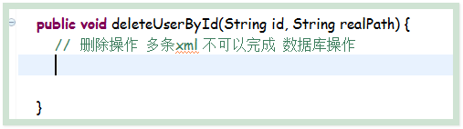
调用dao 完成删除操作
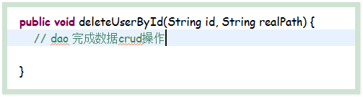
dao 编码设计
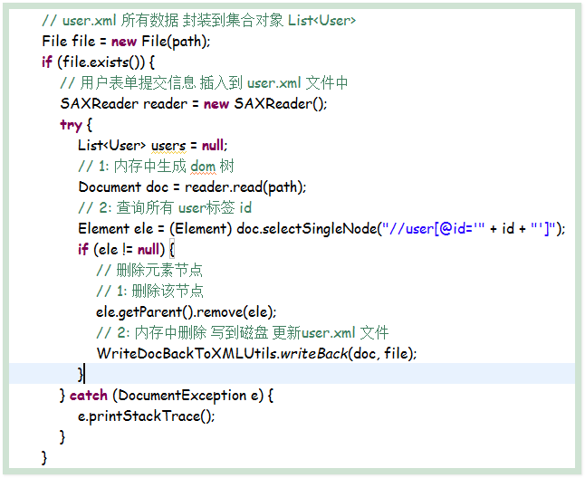

3: servlet 重新查询一次 重定向 查询的servlet 即可!!
